一网一平台辅导教师间单操作流程（校本部）

1、一网一平台网址：http://one.ouchn.cn/
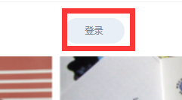

用户注册：
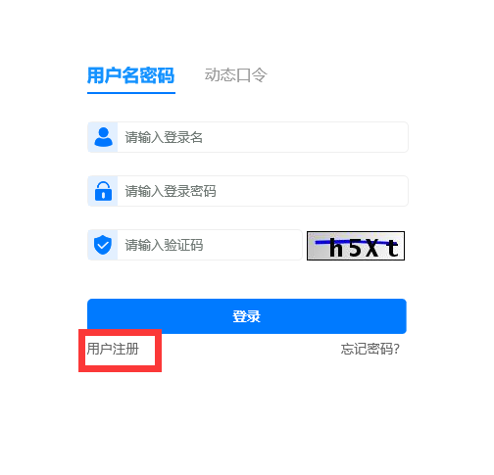

2、

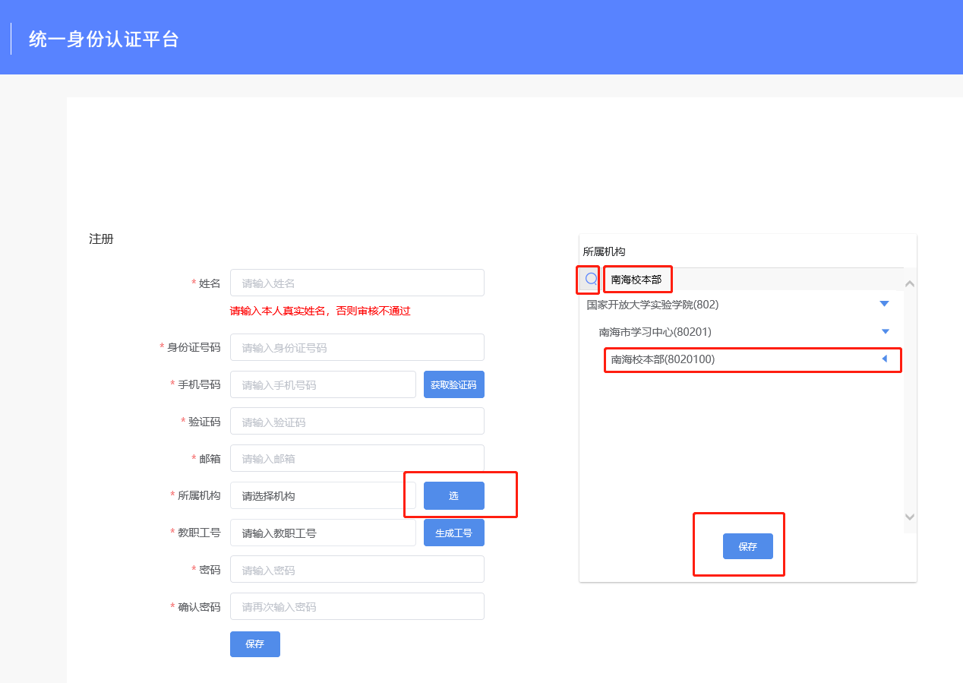
所属机构：选---搜索南海校本部---保存（如选错机构，将无法审核教师帐号，不能授课分班和评定学生成绩）
密码统一设为：Abcd1234（请不要自行设置密码，如忘记密码，校本部没有权限重置密码）
3、注册成功后，等待审核通过。通过后手机会收到国开审核短信，请记住自己的工号。
4、教师登录：重复第1、2步，教师用户名：手机号或工号
5、登录后如果一直显示空白页，请退出，再点一次：登录。
6、学习中心分配课程后，辅导教师方能看到课程，核实所任教科目是否齐全。
7、进入课程，进行网上教学。
